**智能WMS库存管理软件(APP端)V1.0**

**操作说明书**

# **概述**

智能WMS库存管理软件(APP端)是一款高效、智能的仓库管理系统，集发货、入库、库存浏览、上架、盘点等功能于一体，旨在为企业提供完整的仓库管理解决方案。通过使用智能WMS库存管理(APP端)软件，企业可以实现对仓库货物的全面管理，提高运营效率，降低成本，实现可持续发展。

该软件具有以下特点：

1. 自动化程度高：系统支持自动化发货、入库、盘点等操作，减少了人工干预和错误，提高了工作效率。
2. 实时数据更新：系统可以实时更新仓库库存数据，确保数据的准确性和及时性，方便用户随时了解仓库情况。
3. 智能分配库位：系统可以根据货物类型、供应商等信息自动分配库位，优化了仓库存储空间的使用。
4. 支持多种操作模式：系统支持手动添加发货单、入库单等操作，以满足不同情况下的仓库管理需求。
5. 界面友好易用：系统界面设计简洁、直观，操作流程清晰易懂，方便用户使用。

# **登录**

在手机端双击智能WMS库存管理软件(APP端)的图标打开APP，输入账号密码，点击登录，完成安全验证，即可完成登录。

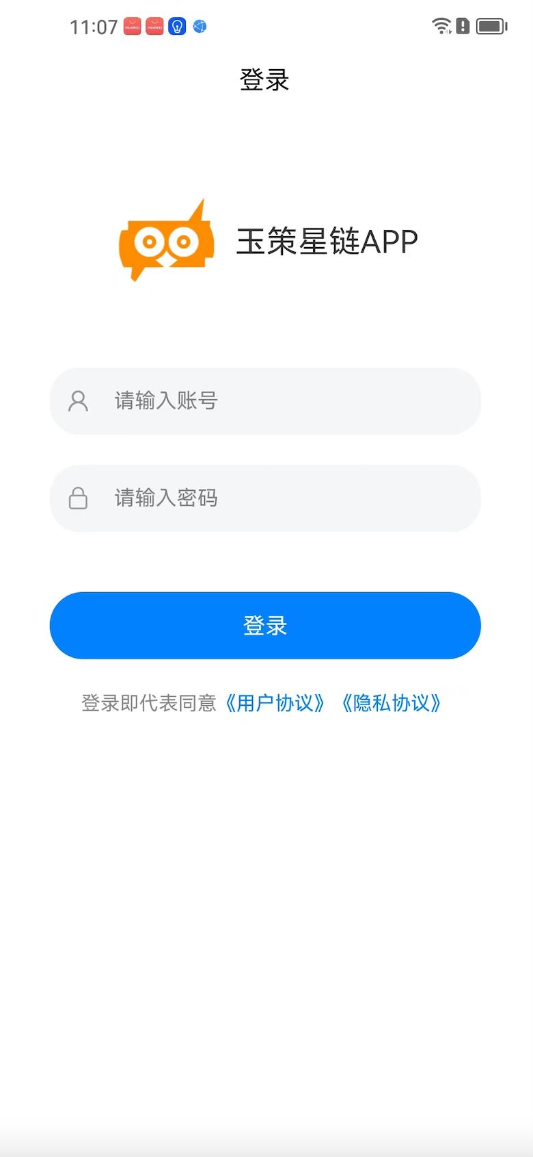 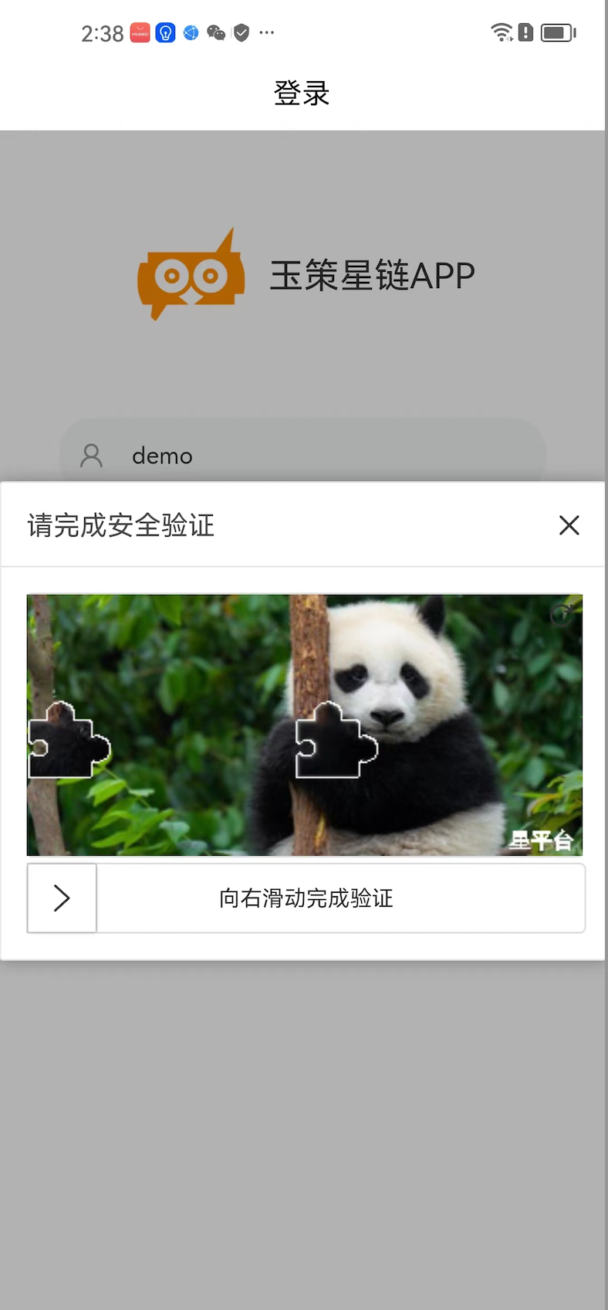

# **使用说明**

## 3.1 首页

登录软件后，您将看到简洁明了的“首页”。该页面作为您使用软件的核心功能指导界面，涵盖了发货、入库、上架、库存浏览以及盘点等核心仓库管理功能。通过首页，您可以快速进入所需的仓库管理操作，提高工作效率并确保工作流程的顺畅。无论是处理发货、入库、上架等日常任务，还是进行库存浏览和盘点等管理工作，首页都为您提供了便捷的入口和操作指南。让您的仓库管理工作更加高效、智能、省心。

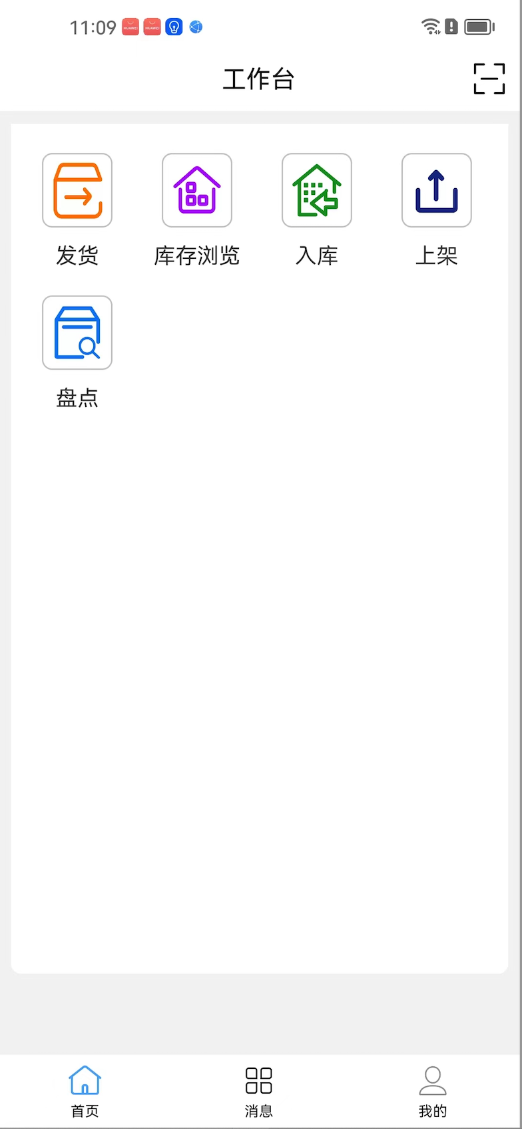

## 3.2 消息管理

消息管理涵盖了发货、入库、盘点和上架任务的消息通知，确保用户不会错过任何重要的仓库管理任务。当有新的消息出现时，系统会在界面上用红色点进行标注，提醒您及时处理。同时提供了语音通知功能，即使用户在处理其他任务时，也能通过语音通知快速了解新的消息和任务。通过消息管理，您可以轻松掌控仓库管理的各项任务，提高工作效率和响应速度。

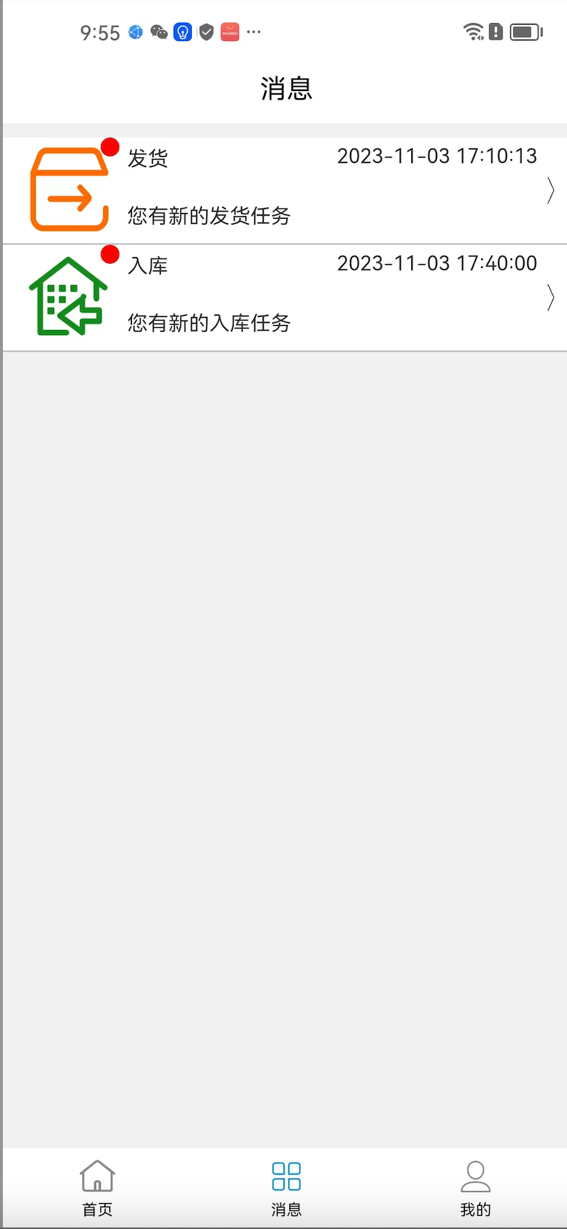

## 3.3 发货管理

发货管理是智能WMS库存管理软件(APP端)的核心功能之一。当您在APP端接收到发货单后，只需点击“发货”按钮，然后从右上角扫一扫商品码，系统便会自动匹配到对应的发货单。扫码后，该商品的发货数量就会自动加1。

 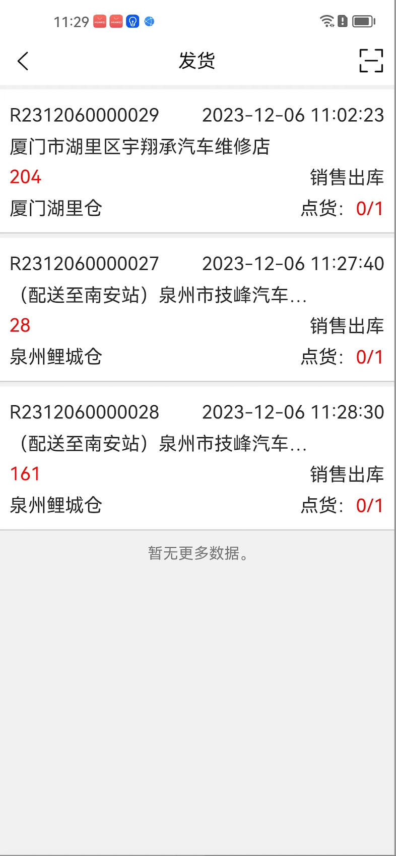 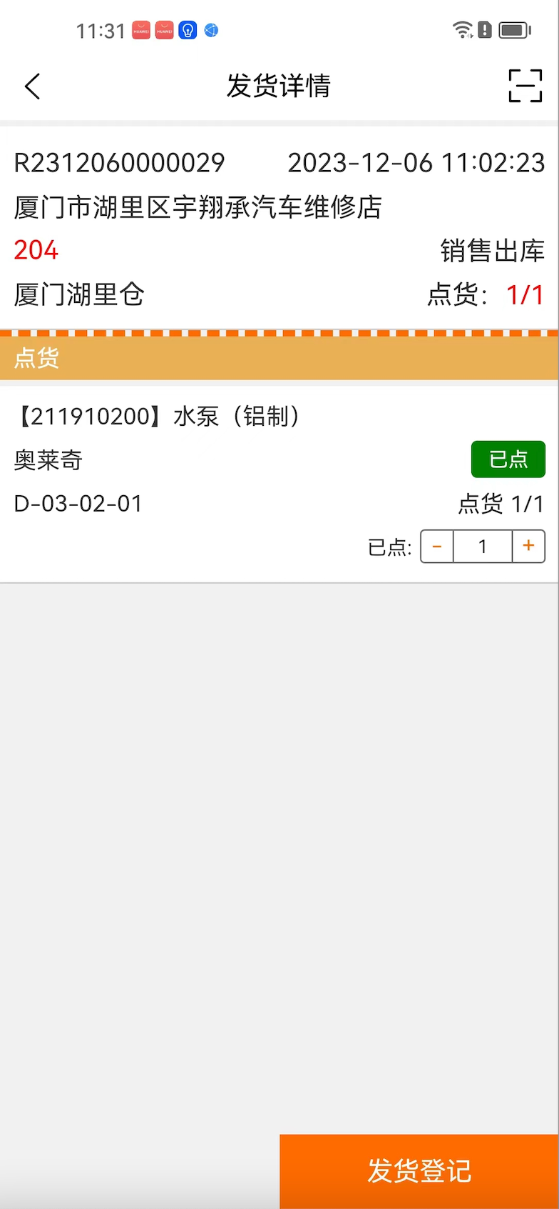

当您完成了所有商品的扫码操作，就可以进行发货登记，系统将自动生成一份详细的发货报告，包括发货时间、发货地址、发货人等信息，方便您进行货物追踪和管理。通过智能WMS库存管理软件的发货管理功能，您可以轻松地完成发货操作，提高工作效率，降低误差率，使您的业务更加顺畅、高效。

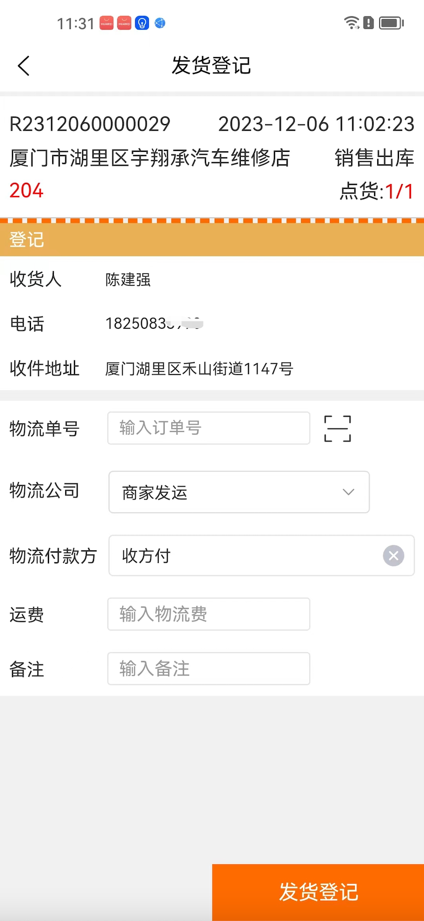

## **3.4 入库管理**

入库管理是智能WMS库存管理软件(APP端)的核心功能之一。当APP端收到入库单，用户只需点击“入库”按钮开始操作。



通过点击右上角的扫描按钮扫描商品码，系统便能迅速匹配到相应的入库单。每扫描一个商品码，该商品的入库数量就会自动递增1。

同时软件支持正常入库和残次入库两种模式，以满足不同情况下的入库需求。当所有商品都完成扫码后，用户可以进行入库登记，系统会生成详细的入库记录，包括入库时间、商品详情等，确保每一件商品都有据可查。同时也可以直接点击转上架，快捷跳转到上架操作界面。通过这种方式，入库管理变得更加简单高效。

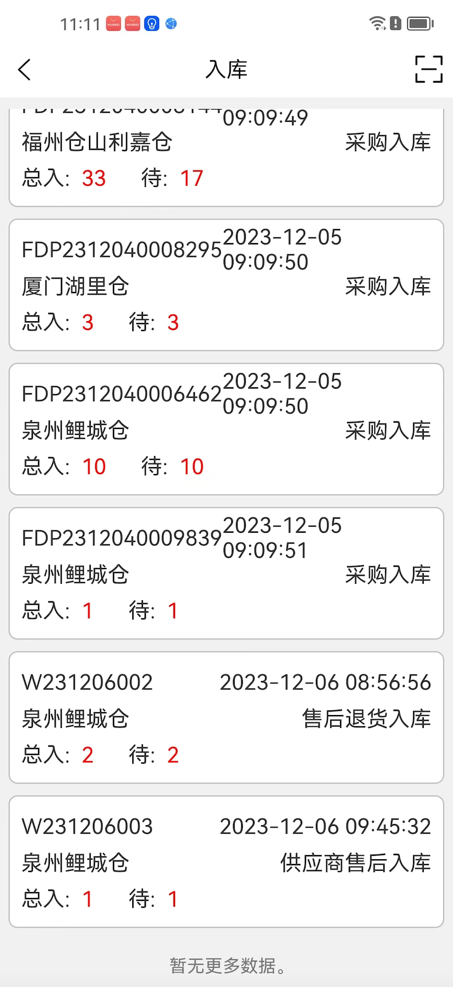 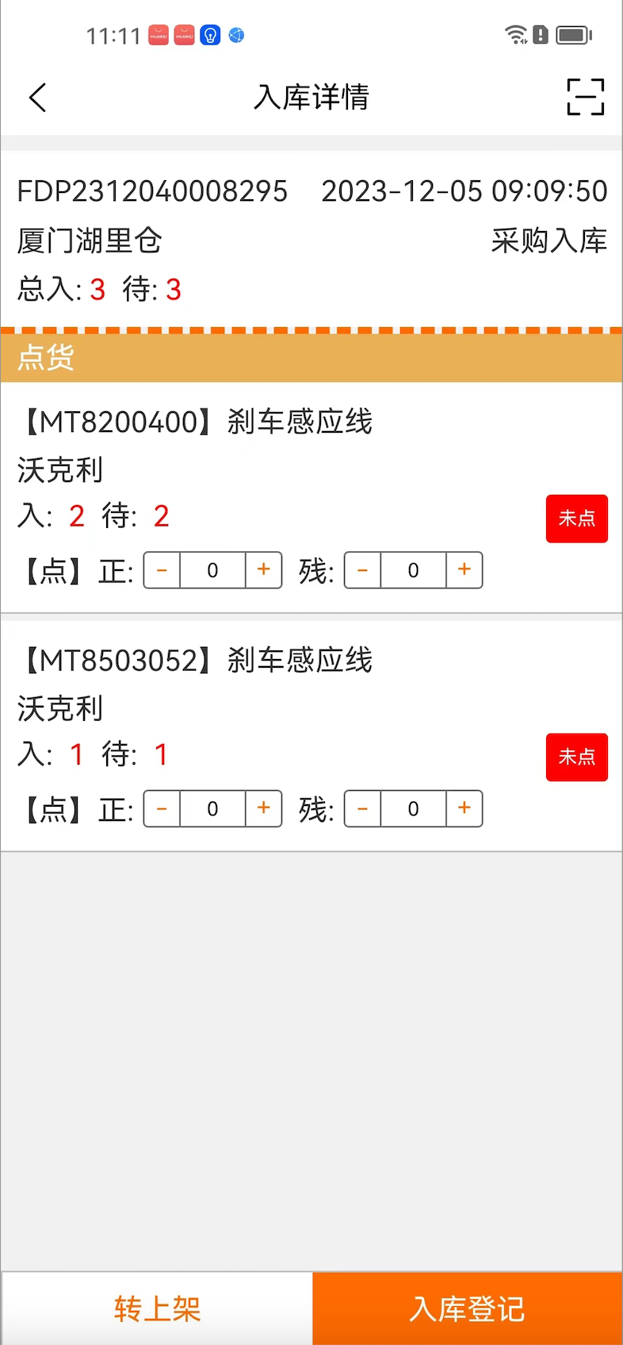 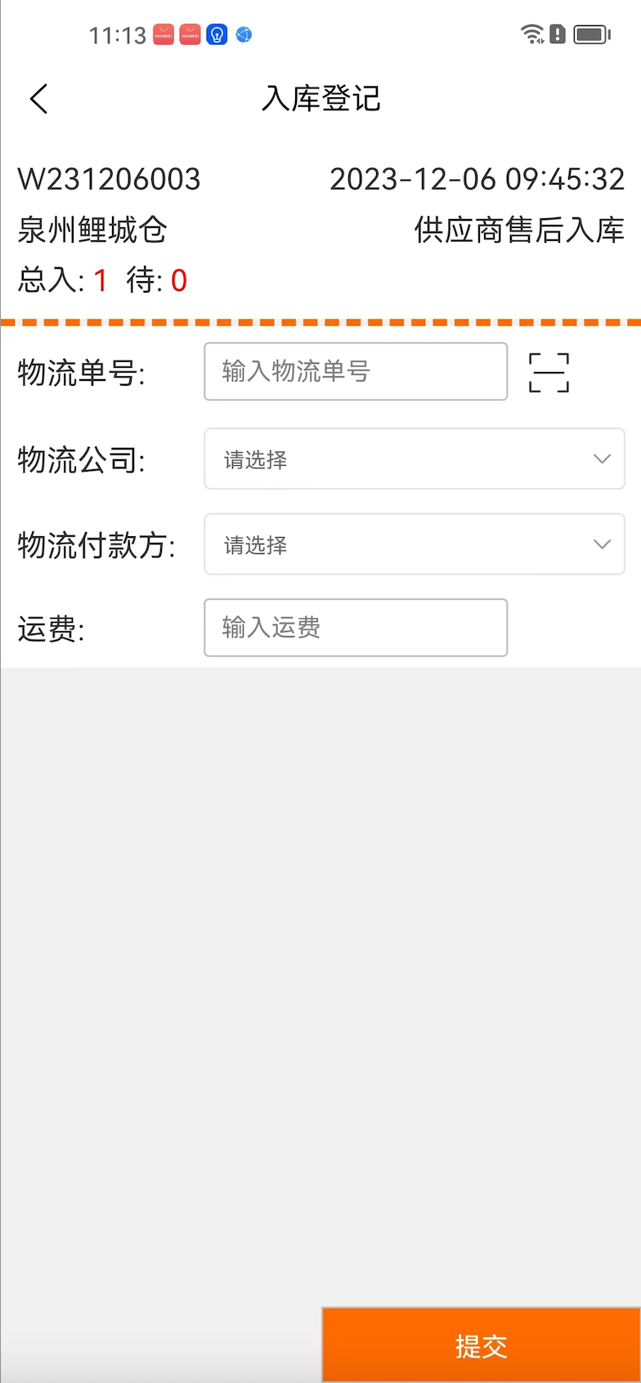

## **3.5 库存浏览**

软件支持实时查看仓库实时库存情况，包括商品编码、商品数量、商品品牌、所在仓库、库位等信息。用户可以通过扫码或者输入关键字搜索功能快速找到所需的商品，并查看其详细信息。

 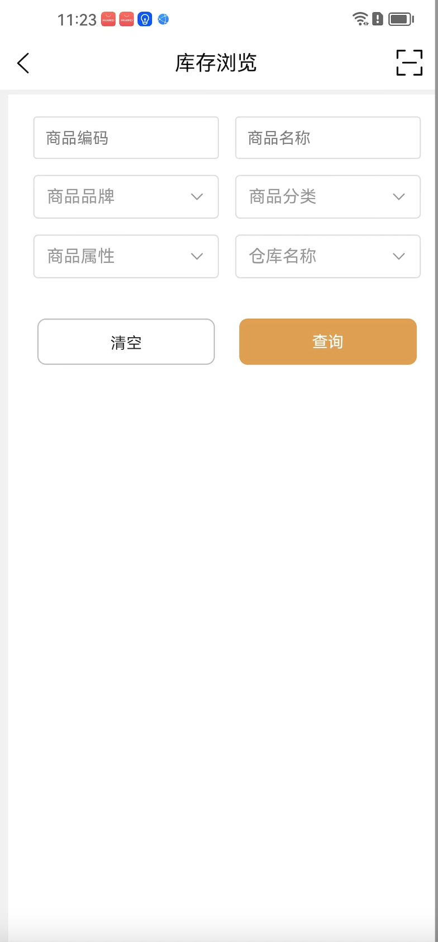 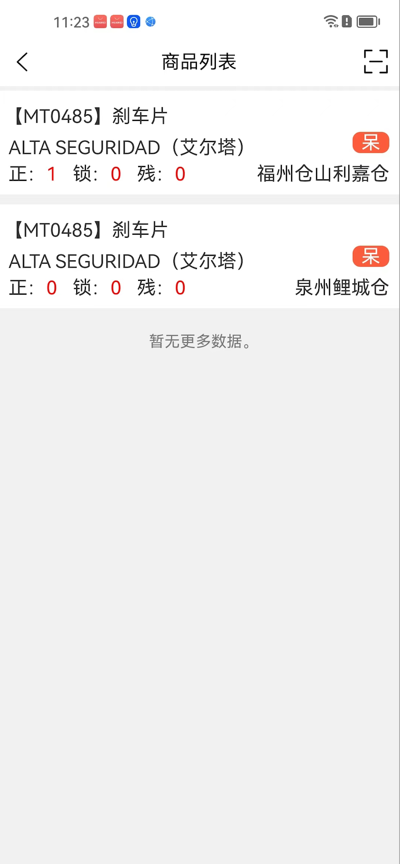

在商品详情页面中，您只需点击“首页”快捷按钮，即可迅速跳转至软件的首页界面，方便您快速查看和管理工作。如果您需要进行调仓操作，只需扫描相应商品和仓位的条码，系统便会自动识别并输入商品数量和仓位信息。确认无误后，点击“确认”按钮即可完成调仓任务。通过这种方式，您可以轻松管理仓库中的商品和仓位信息，提高工作效率和准确性。

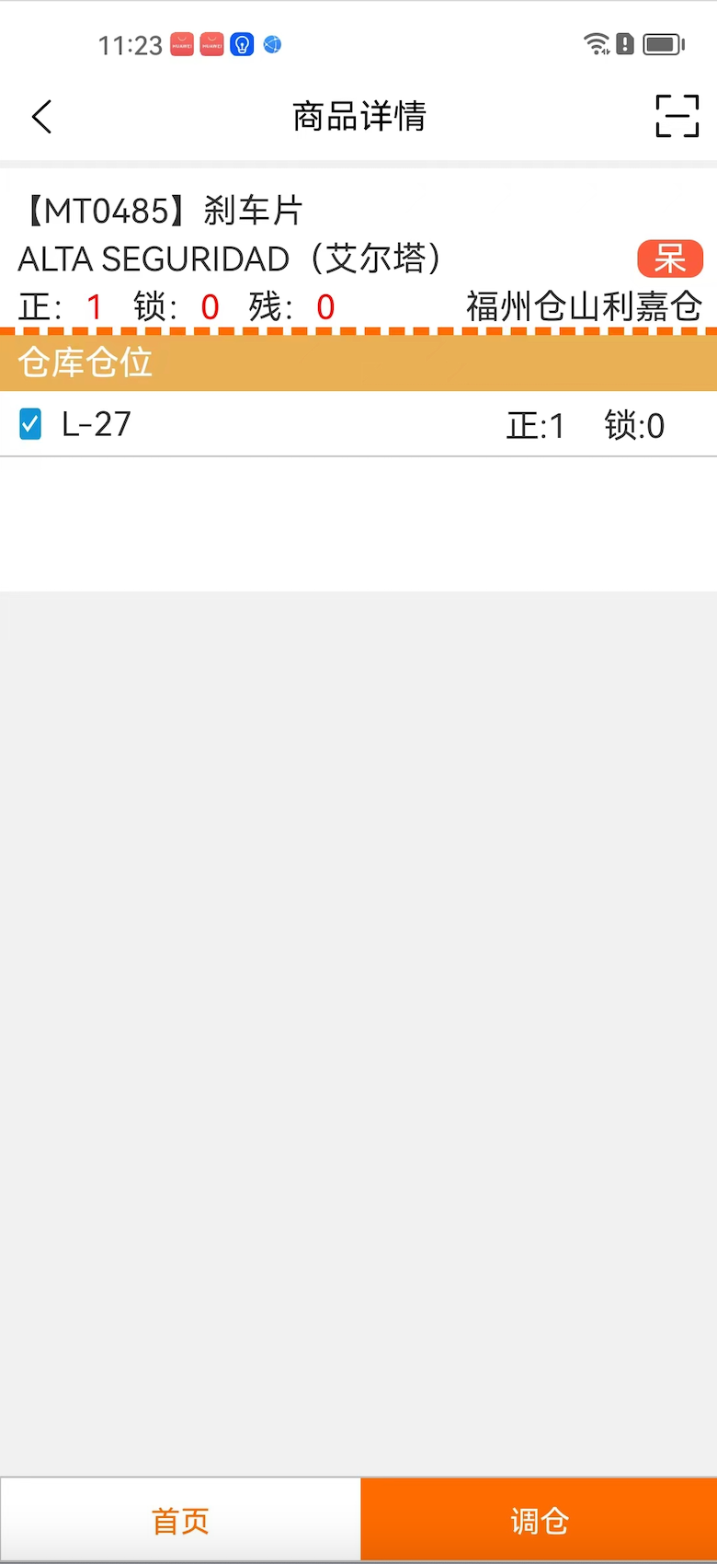 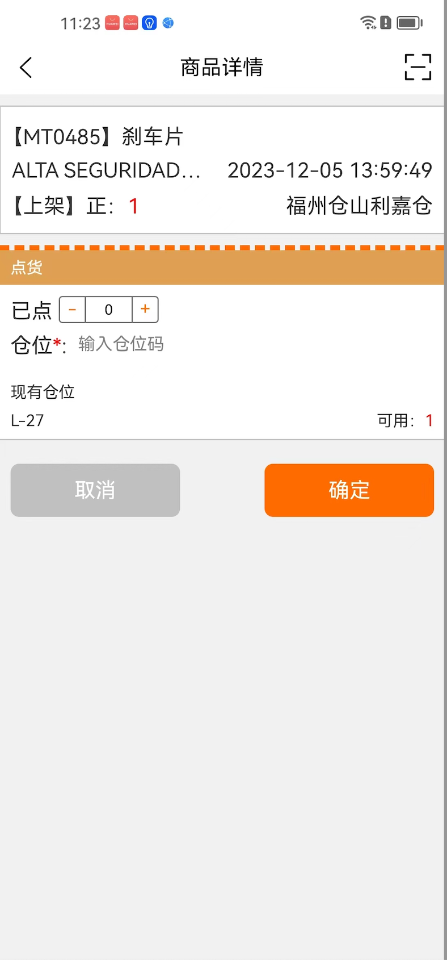

## **3.6 上架管理**

当收到上架任务后，只需简单地扫描商品条码，系统便会自动记录并使上架商品数量递增1。接着，通过扫描仓位码并输入相应的仓位信息，点击确认，商品便被成功上架。这一过程简化了上架操作步骤，提高了工作效率，并确保了数据的准确性。

 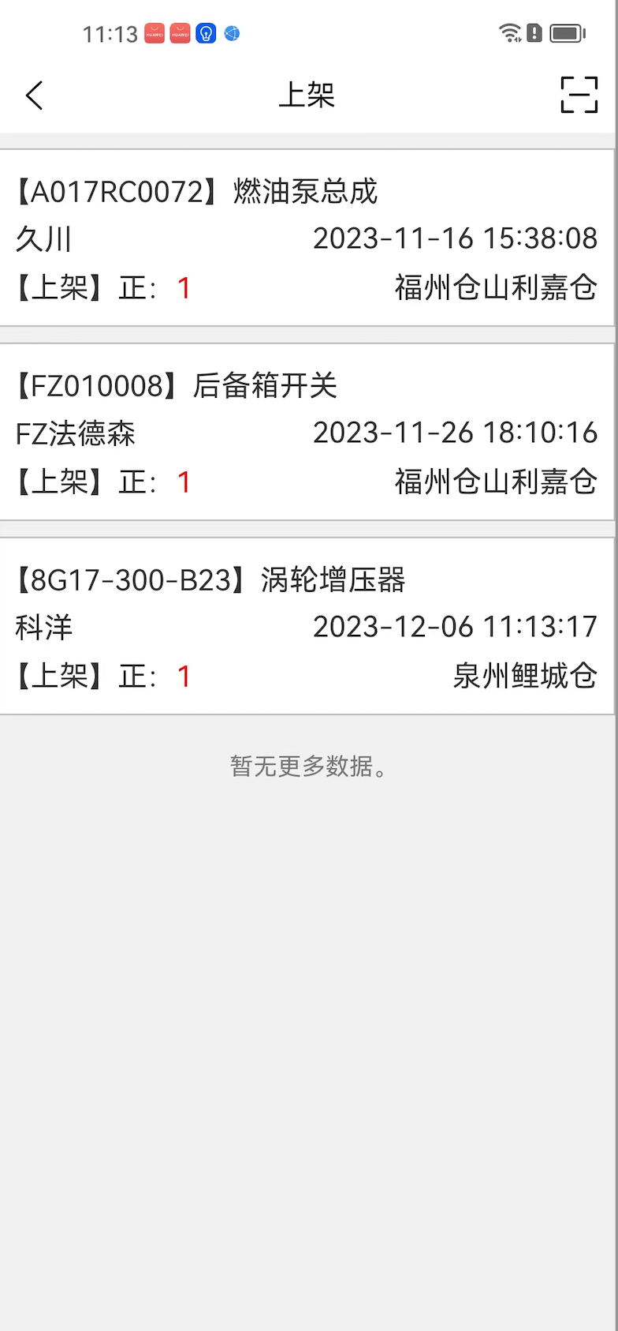 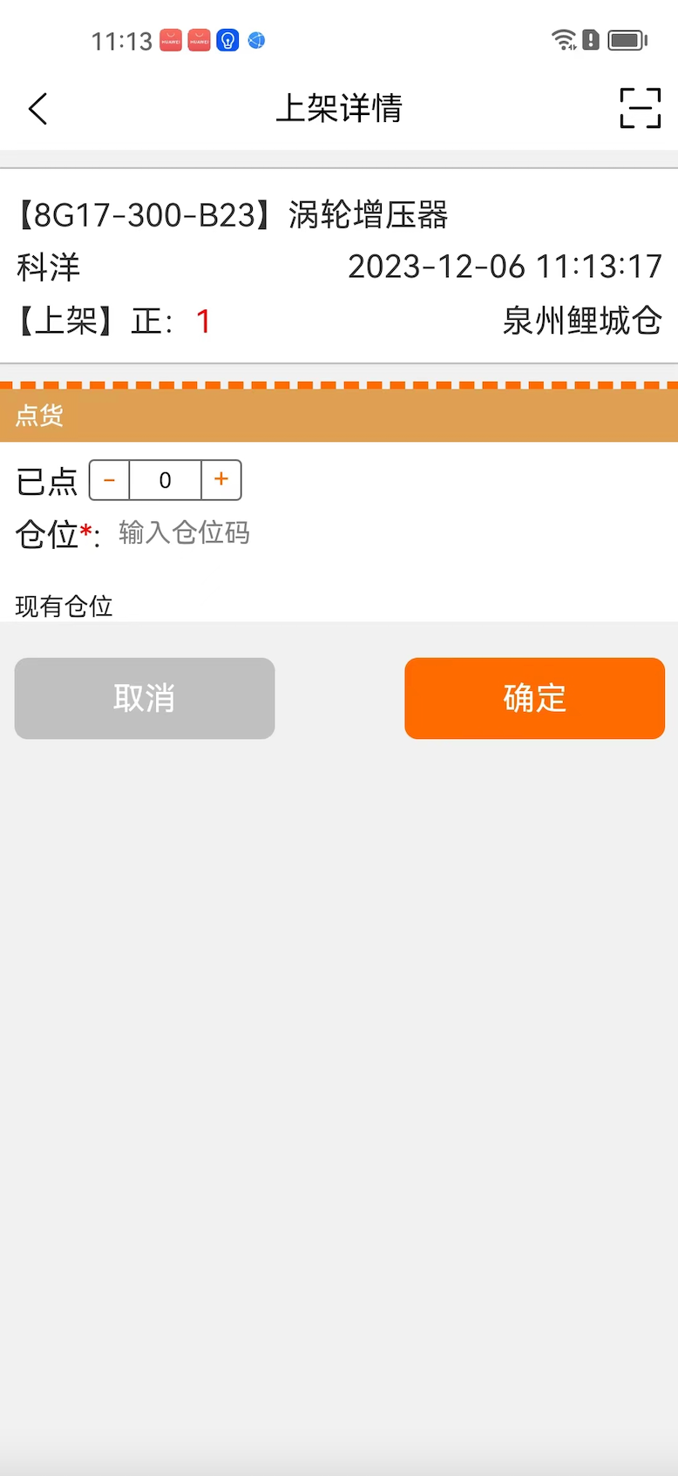

## **3.7 盘点管理**

软件支持定期对仓库进行盘点，以确认商品库存数量是否与实物库存一致。为了更精确地管理仓库，软件支持以最小仓位为单位进行盘点。通过扫描仓位码，您可以快速打开所属仓位的盘点列表。在盘点过程中，您只需根据实物扫码，进行盘点，并点击确定。

 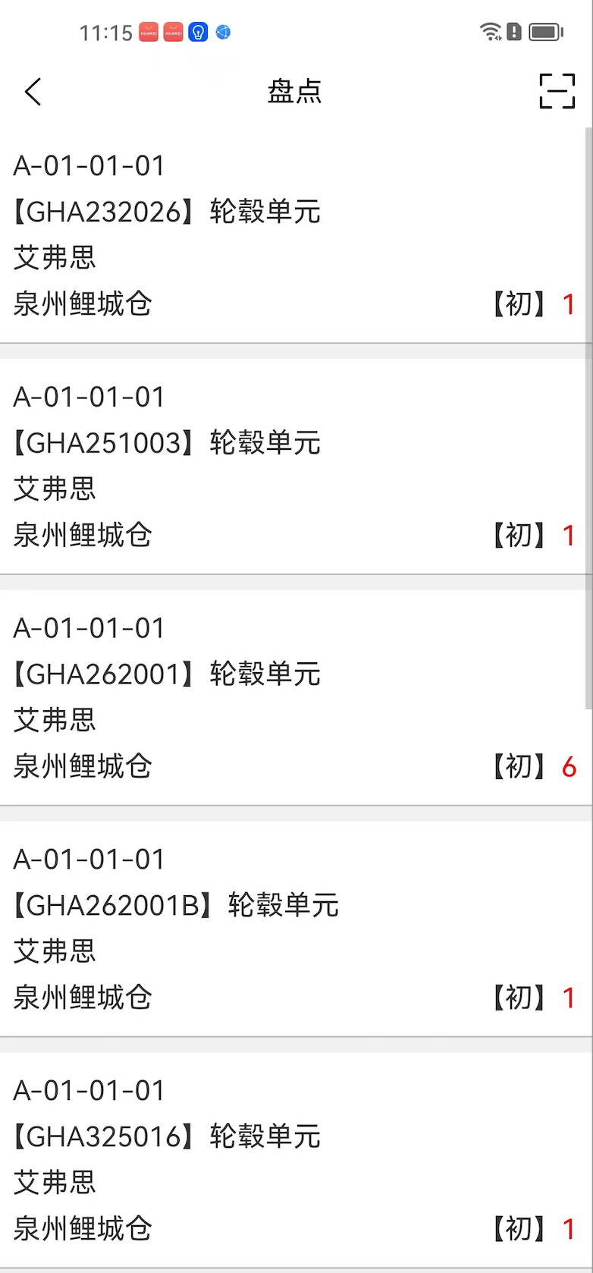 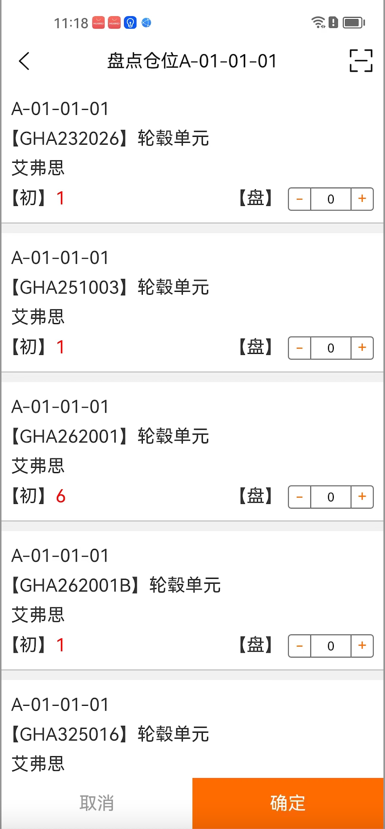

如果盘后数量与初始数量不一致，系统会发出“盘点数量存在盈亏，是否继续”的提示。选择确定，则继续盘点其他仓位商品；选择取消，则复盘本仓位的商品。通过这种方式，您可以轻松完成仓库的盘点任务，确保仓库管理的准确性和一致性。

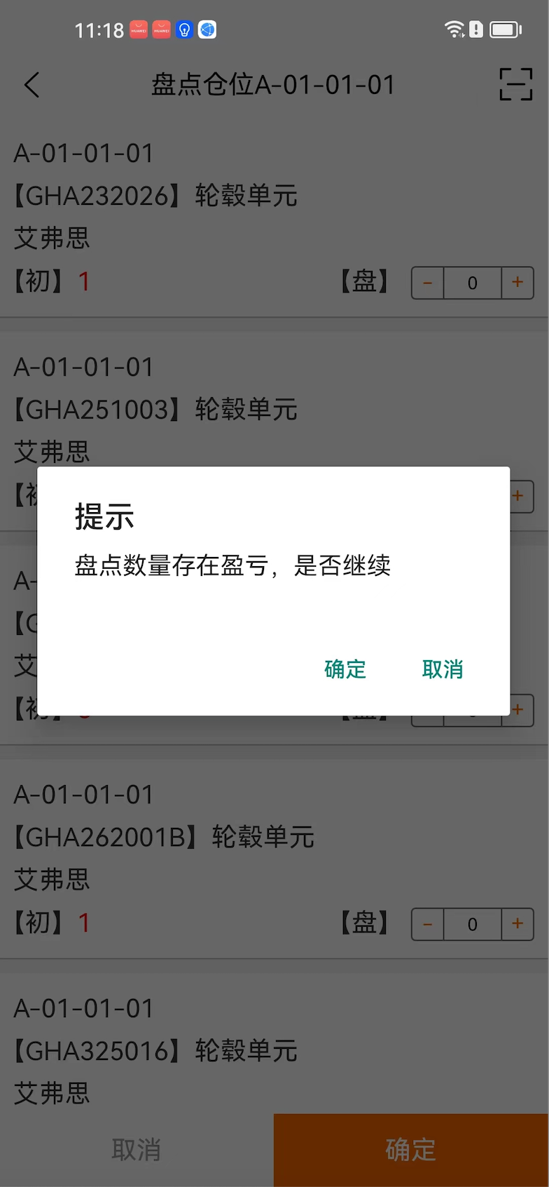 

# **设置**

我的”页面是软件中用户专属的个人界面。通过“我的”页面，您可以轻松管理您的个人资料、获取帮助和支持、参与交流和反馈，让您的使用体验更加顺畅和愉快。在这个页面中包含：

1）用户信息：在这里，您可以查看和编辑您的个人信息，包括用户名等个人信息。

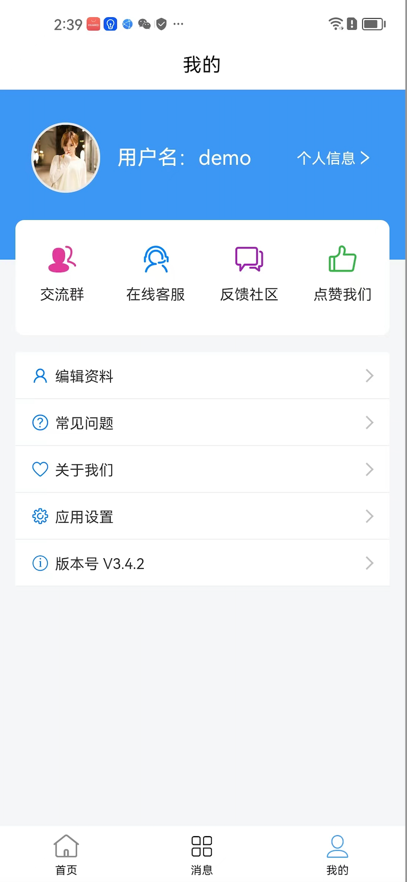

1. 编辑资料：您可以修改您的个人资料，包括用户昵称、手机号码、邮箱等。

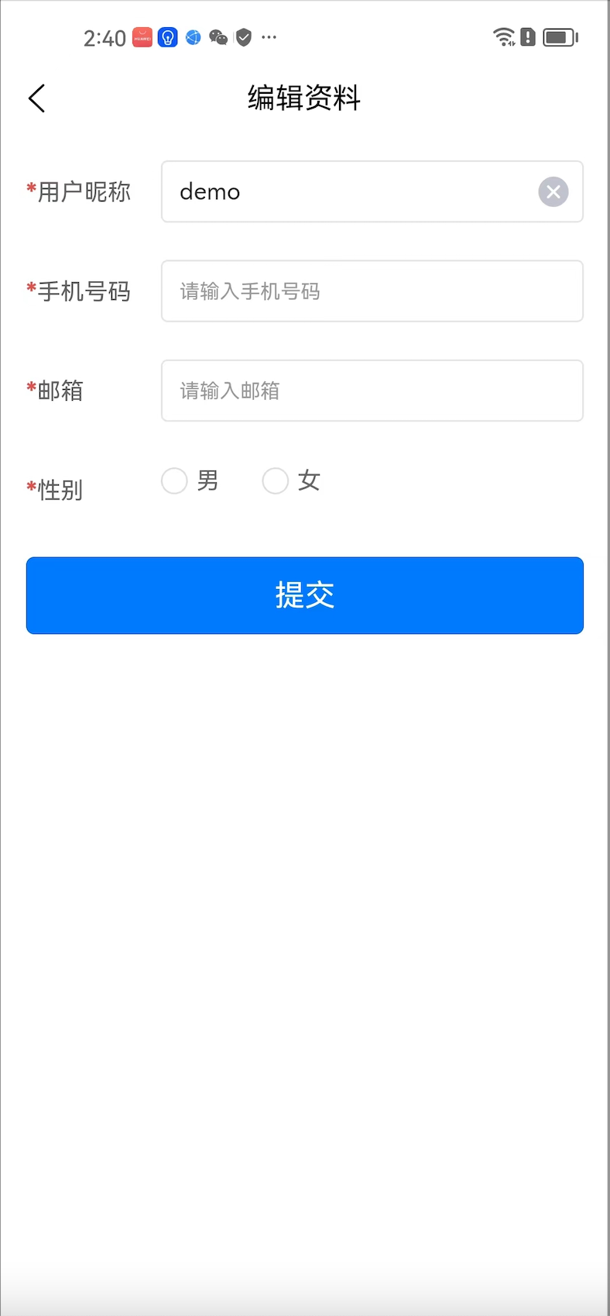

1. 常见问题：这个版块包含了使用软件时可能遇到的常见问题，帮助您快速解决问题。

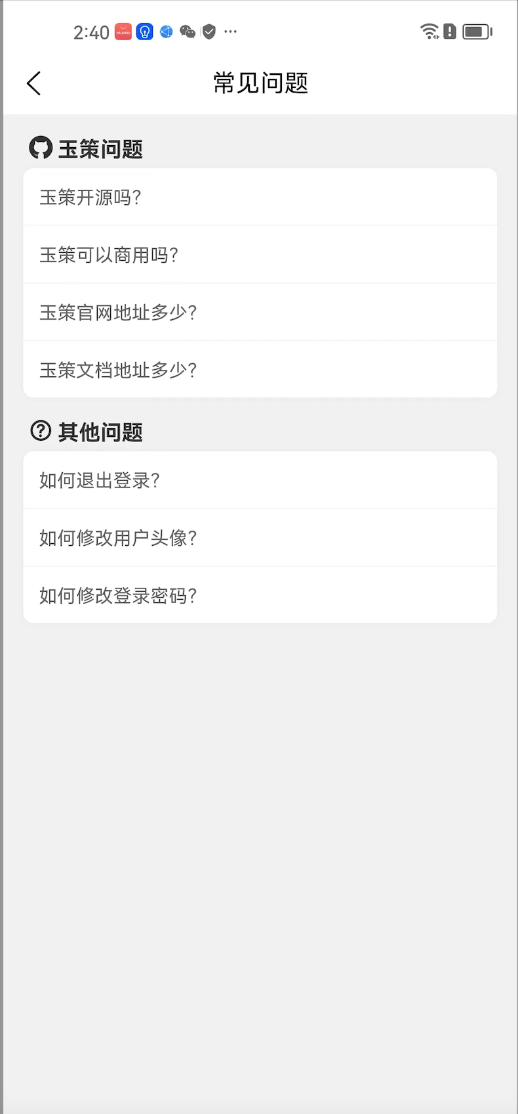

1. 关于我们：在这里，您可以了解更多关于我们的软件的信息，包括版本信息、官方邮箱、服务热线、公司官网等。

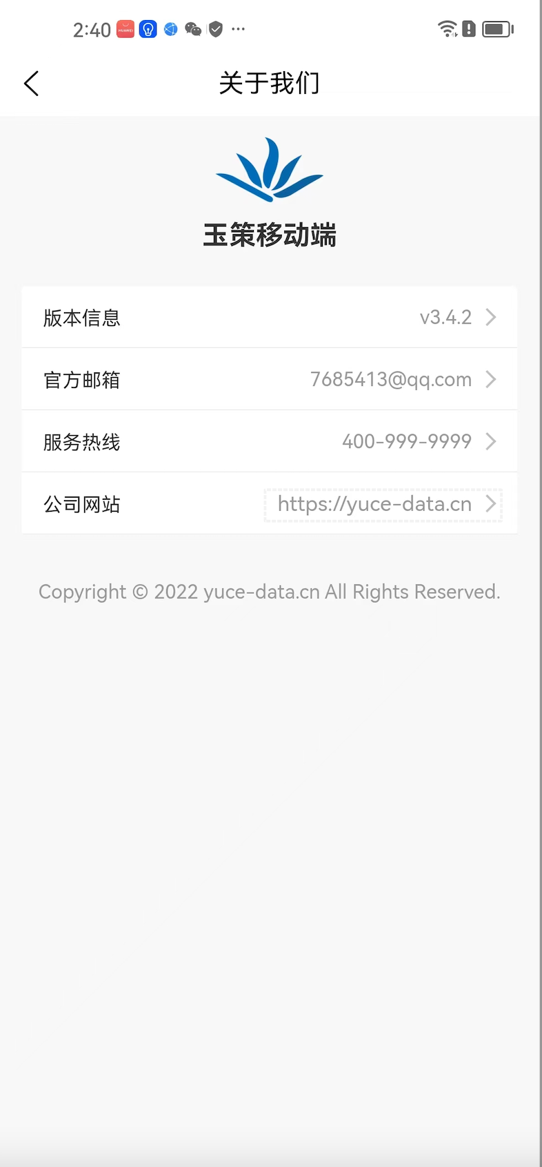

1. 应用设置：您可以根据个人喜好和需求，调整软件设置，包括修改密码、检查更新、清理缓存等。

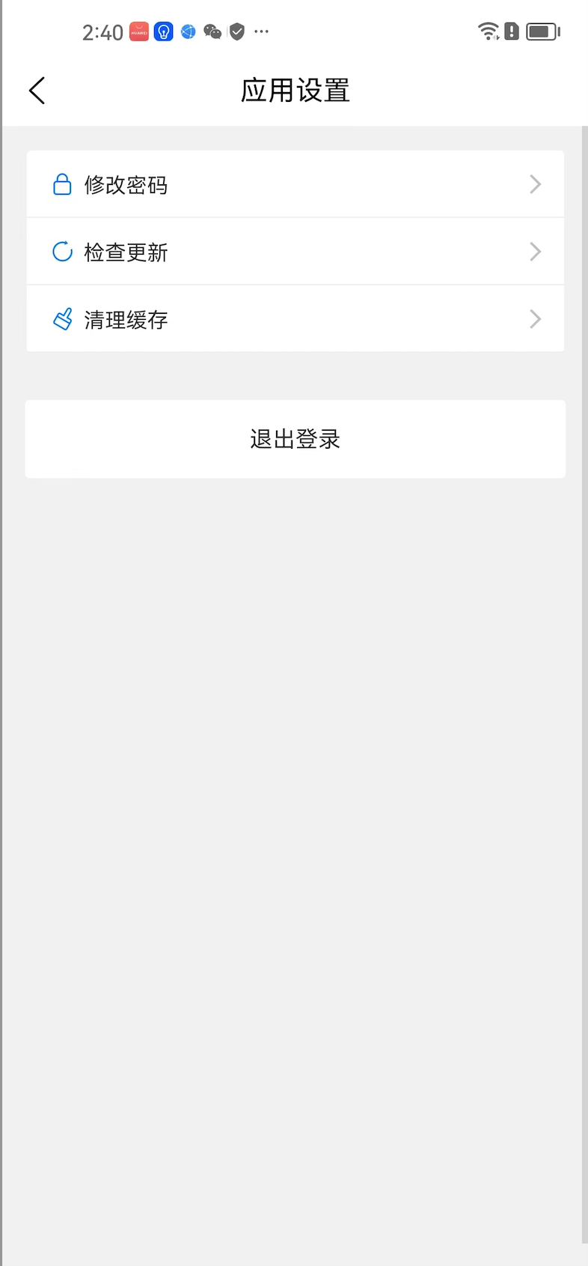

1. 版本信息：您可以在这里查看您当前使用的软件版本号，以便于更新和升级。



1. 软件提供了以下额外的功能：

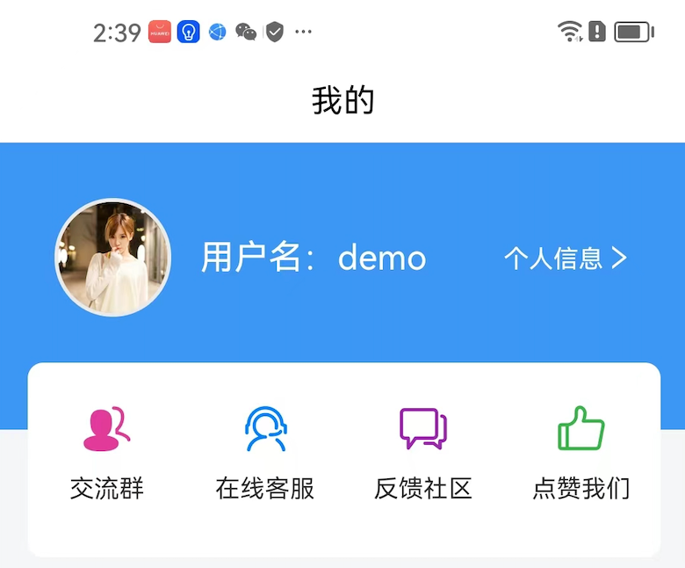

交流群：您可以加入我们的用户交流群，与其他用户分享经验和心得，获取更多的帮助和建议。

在线客服：如果您遇到任何问题或需要帮助，可以通过在线客服获取我们的实时支持。

反馈社区：在这里，您可以分享您的反馈和建议，帮助我们不断改进和完善软件。

点赞我们：通过这个功能，您可以表达对软件的喜爱和支持，同时也可以看到其他用户的点赞和评论。